Ośrodek Rehabilitacyjno-Edukacyjno-Wychowawczy
Myślenice Zdrojowa 119

Konspekt- Ćwiczenia bierne kończyn górnych i kończyn dolnych

Prowadzący: Opiekun lub rodzic
Zajęcia: Wychowanie fizyczne
Temat: Ćwiczenia bierne kończyn górnych i kończyn dolnych
Cele ogólne ćwiczeń biernych :
utrzymanie siły i zakresu ruchomości w stawach kończyn górnych i kończyn dolnych
Cele szczegółowe ćwiczeń biernych :
zapobiegają przykurczą i zesztywnieniom stawów
zapobiegają obrzękom zastoinowym
niedopuszczenie do zrostów w stawie
ułatwienie krążenia krwi i chłonki
zapobieganie odleżyną
zachowanie czucia proprioceptywnego i pamięci ruchowej
Forma: indywidualna
Metoda:
- ćwiczenia bierne wykonuje się 1-2 razy dziennie,
- wszystkie ruchy w ćwiczonym stawie powtarza się 20-30 razy w czasie jednego zabiegu lub 30-50 powtórzeń w 1 serii- ilość serii na dzień 3 dla jednego ruchu)
- wykonując ruchy w stawie trzeba odciągnąć od siebie kości tworzące staw, aby zmniejszyć nacisk i tarcie powierzchni stawowej o siebie
- stabilizacja odpowiedniego odcinka ma zapewnić wykonywanie ruchu tylko w obrębie mobilizowanego stawu, nie przemieszczanie go na inne sąsiadujące stawy
- ruch należy prowadzić w pełnym , biernym, fizjologicznym zakresie

Przebieg zajęć

Ćwiczenie numer 1
Odwiedzenie i przywodzenie w stawie biodrowym i ramiennym
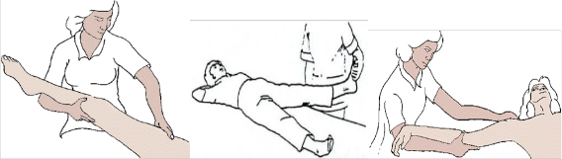

Ćwiczenie numer 2
Trójzgięcie w stawie biodrowym, kolanowym i skokowym
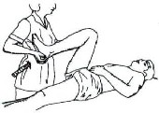

Ćwiczenie numer 3
Rotacja
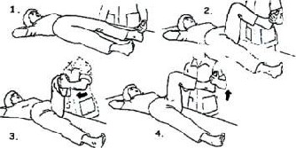

Ćwiczenie numer 4
Odwracanie i nawracanie stopy
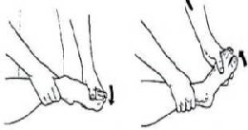

Ćwiczenie numer 5
Zgięcie i wyprost w stawie ramiennym
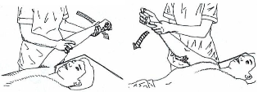

Ćwiczenie numer 6
Zgięcie i wyprost w stawie łokciowym
